实验 十四 牛顿第二定律的研究
物理学 062 周吕文 06402013

实验目的：1. 加深对牛顿第二定律的理解

2. 学会利用气垫导轨和光电计时系统，使牛顿第二定律的验证获得较理想的结果

实验仪器：1 气垫导轨及附件 （ 型号： L-QG-T-1500/5.8 ）

2 电脑通用计数器 （ 型号： MUJ-ⅡB）

3 微音气泵 （ 型号： DC-Ⅲ）

实验原理：1 速度的测量
当滑行器通过光电门时，电脑通用计数器就显示出遮光时间Δt′，用游标卡尺测出遮光宽度Δs′，则滑行器通过光电门的平均速度 v = Δs′/Δt′.

2 验证牛顿第二定律（测量加速度）
在滑行器的一端系上一条细线，细线穿过气垫导轨侧端圆孔，经过滑轮与一重物相连，质量为m的重物通过细线拖拽质量为M的滑行器同步运动
F = m a
F₁ = M a mg - F₁ ′= m a
m g = (M + m)a
a = V₂² – V₁² /2s

实验步骤：1 调整气轨 处于水平状态
2 测量出凹型挡光片的遮光宽度Δs′
3 组成运动系统
4 选定滑行器静止起始位置，并将两个光电门拉开一定距离，固定在气垫导轨底座上
5 调节电脑通用计数器
6 记录数据，整理实验仪器

实验数据处理： 表 1 砝码片质量数据表 单位 g

序数 | 1 | 2 | 3 | 4 | 5 | 6 | 7
m | 5.1 | 5.1 | 5.1 | 5.1 | 5.3 | 5.3 | 5.3

表 2 匀速直线运动数据表
滑行器向左运动V（10⁻² m/s） |  |  |  |  | 滑行器向右运动V（10⁻² m/s）
Δt₁′ | Δt₂′ | V₁′ | V₂′ | V₂′-V₁′ | Δt₁′ | Δt₂′ | V₁′ | V₂′ | V₂′-V₁′
10.13 | 10.22 | 9.87 | 9.78 | 0.09 | 87.2 | 8.72 | 9.07 | 9.08 | 0.01
19.73 | 9.80 | 6.37 | 6.64 | 0.09 | 8.13 | 8.13 | 9.24 | 9.26 | 0.02

表2 的数据表明滑行器在做匀速直线运动，气垫导轨已基本处于平衡状态

S = 30.00 ( cm) Δs′= 1.000 ( cm)

表 3 总质量不变，外力与加速度关系数据表
m/g | mg/10⁻³ /N | Δt₁(ms) | V₁(m/s) | Δt₂ | V₂ (m/s) | a(m/s²)
5.0 | 213.2 | 29.91 | 0.248 | 20.45 | 0.361 | 0.115
10.3 | 207.9 | 20.03 | 0.471 | 14.30 | 0.685 | 0.412
15.6 | 202.6 | 17.06 | 0.580 | 11.64 | 0.839 | 0.613
20.7 | 197.5 | 14.27 | 0.681 | 9.93 | 0.982 | 0.834
25.8 | 192.4 | 12.58 | 0.753 | 8.86 | 1.091 | 1.139
30.9 | 187.3 | 11.4 | 0.824 | 8.08 | 1.193 | 1.240
36.0 | 182.2 | 11.13 | 0.896 | 7.64 | 1.297 | 1.466

由图可知当系统总质量不变时，系统所受到外力与其加速度成正比

表 4外力不变，质量与加速度关系数据表
M/g | Δt₁(ms) | V₁(m/s) | Δt₂ | V₂ (m/s) | a(m/s²) | 1/a(s² /m)
182.2 | 27.36 | 0.358 | 18.82 | 0.518 | 0.234 | 4.27
187.5 | 27.41 | 0.356 | 18.99 | 0.507 | 0.218 | 4.59
192.8 | 27.88 | 0.342 | 19.28 | 0.500 | 0.222 | 4.51
197.9 | 28.91 | 0.339 | 19.77 | 0.495 | 0.217 | 4.61
203.0 | 29.20 | 0.334 | 20.01 | 0.488 | 0.211 | 4.74
208.1 | 29.90 | 0.333 | 20.34 | 0.485 | 0.207 | 4.83

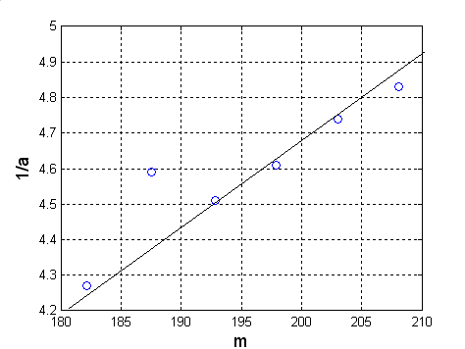
图1 1/a与m的关系
由图可知当系统所受到的外力不变时，系统的质量 与其加速度成反比

分析与讨论：1 实验前先要测定砝码片的质量，记录各个砝码片的质量，且不要搞混淆
- 气轨表面不允许与其他东西撞击，否则将破坏导轨表面精度，
甚至损坏仪器
3 使用完毕后要先取下滑行器，再关掉电源

